921. GEMMENICH 13,7km - 11,5km
www.wandelgidszuidlimburg.com

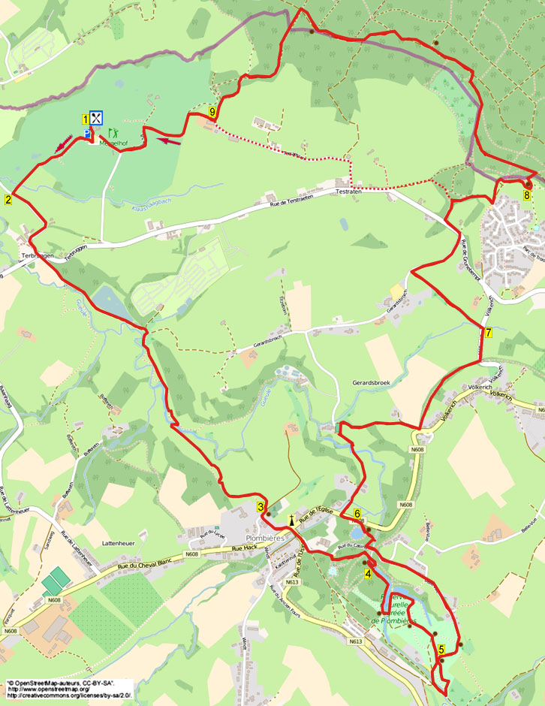

Direkt hinter der belgischen Grenze liegt auf “dem Dach” von Süd-Limburg an der Golfanlage De Mergelhof die Restaurant De Heeren mit schöner Panorama-Terrasse. Während dieser hügligen und sehr aussichtsreichen Grenztour wandern Sie an der Golfanlage vorbei aufwärts, dann streunen Sie längere Zeit durch die Wiesen an der Göhl entlang. Anschließend geht es aufwärts nach Plombières und Sie erreichen einen schönen, kleinen Park. Dann folgt eine herrliche Strecke an alten Göhlabzweigungen vorbei und man sieht, wie die Göhl in einer Grotte verschwindet. Ebenfalls wandern Sie hier durch ein prächtiges Naturreservat an einem hübschen See vorbei. Nach 7 km passieren Sie einen kleinen Weiher mit Bänken, die zum pausieren einladen. Durch Wiesen geht es aufwärts, dann folgt man kurz einer alten Bahnlinie an Völkerich vorbei. Es geht weiter aufwärts zu einem Aussichtshügel mit weitem Panorama. Die letzte Teilstrecke verläuft durch den Vijlenerwald, mit herrlicher Aussicht geht es dann abwärts zur Brasserie, wo Sie auf der Terrasse die Wanderung ausklingen lassen können. Nehmen Sie selber Proviant mit, es gibt schöne Pausenplätze. Wenn Sie den Aufstieg in den Vijlenerwald meiden wollen, können Sie die Wanderung auf 11,5 km kürzen. Diese Tour bietet tolle Aussichten und gehört zu den absoluten Spitzenwanderungen dieses Wanderführers!


GPS-Abstand: 13700 m Laufzeit: 3.30 St. Höhenunterschied: 164 m

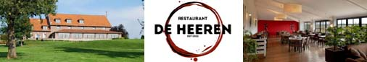

Startpunkt: Restaurant De Heeren, Rue de Terstraeten 254, Gemmenich. (Das Restaurant liegt direkt am großen Parkplatz von der Golfanlage Mergelhof.) Geöffnet: Sommer: täglich ab 09.00 Uhr, Winter ab 10.00 Uhr, montags geschlossen. Tel: 0032-87789296. Auf dem Weg zwischen Sippenaeken und Gemmenich fahren Sie am Schild Hotel Mergelhof in den schmalen Asphaltweg nach oben. Am Infoschild L zum Parkplatz hin.

921. GEMMENICH 13,7km - 11,5km

1. Vom Eingang der Restaurant laufen Sie zurück zum Parkplatz, den Sie GA überqueren. An der T-Gabelung drehen Sie nach R über den Schotterweg, rechts liegt der Parkplatz. An der letzten Parklücke gehen Sie R (Sentier 58). Direkt danach gehen Sie L (Sentier 58) und laufen über die Golfanlage. Folgen Sie den Schildern “Sentier 58” über die Golfanlage. Nach 30 m gehen Sie L abwärts an einer alten Weide vorbei. Bleiben Sie GA über den Golfplatz, rechts befinden sich Bunker (kleine Sandflächen) auf der Golfanlage. Am Schild “hole 2” gehen Sie R in den Schotterweg nach unten. Direkt danach, wo dieser Weg endet, geht man L über die Golfbahn in Richtung des allein stehenden Baum in der Hecke. (Vorsicht vor Golfbällen!) Am Baum drehen Sie nach R in den Kiesweg nach unten. Direkt danach, am Ende der links gelegenen Wiese, gehen Sie L abwärts, links befindet sich der Wiesenzaun. Unten überqueren Sie den Cotteserbach und laufen weiter GA am Zaun entlang. In der Ecke verlassen Sie den Golfplatz durch einen Heckenspalt.

2. Gehen Sie L in den engen Asphaltweg nach oben. [Sie haben hier schönen Blick auf die St. Lambertus-Kirche (1840) in Sippenaeken.] Oben am Verkehrsspiegel biegt die geteerte Straße nach rechts und abwärts. (Etwas weiter passieren Sie rechts eine Kapellchen mit Kreuz.) An zwei Wegekreuzen und Marienkapellchen überqueren Sie die Straße und wandern GA (weiß-rot) über den Feldweg. Bleiben Sie GA auf diesem Feldweg, etwas weiter fließt rechts die mäandernde Göhl. (Noch ein bisschen weiter passiert man links einen großer Weiher, meistens sind viele Vögel dort.) Am 3-Sprung gehen Sie R. Direkt danach am folgenden 3-Sprung ebenfalls R (weiß-rot) über die kleine Brücke. Durch ein Drehtor am Infoschild laufen Sie GA über den Pfad, der zwischen zwei Zäunen liegt. Durch das nächste Drehtor verlassen Sie wieder den Pfad. Bleiben Sie längere Zeit GA durch die Wiesen des schönen Göhltals, rechts sieht man immer wieder die Göhl. (Wahrscheinlich kommt Ihnen hier eine Herde Galloway-Rinder entgegen. Sind Jungtiere dabei, halten Sie Abstand zu diesen Jungrindern.) Aufpassen! Am Schild “Site de Gueulbemden” gehen Sie R (weiß-rot) und überqueren die Brücke der Göhl. (Die 58 km lange Göhl entspringt im belgischen Weiler Lichtenbusch kurz bei der deutschen Grenze und mündet in den Niederlanden in der Nähe von Bunde in die Maas.) Direkt danach überqueren Sie über die Eisenbrücke einen Seitenarm der Göhl und gehen dann direkt L (weiß-rot/grüne Raute) durch die Wiese, links fließt der Bach. Gehen Sie durch das Drehtor und folgen dem Pfad GA (weiß-rot) weiterhin am Bach entlang. Wo der Bach aus der Erde kommt, gehen Sie durch das nächste Drehtor und laufen dann GA aufwärts durch die Wiese, rechts liegt der Waldrand. Gehen Sie durch das folgende Drehkreuz und wandern weiterhin aufwärts durch die Wiese. Etwas weiter biegt der Pfad nach links aufwärts durch die Wiese und bietet eine schöne Aussicht links. Bei 2 stehenden Bahnschwellen drehen Sie nach R (weiß-rot) durch die Wiese nach oben. (Hier bei diesen Bahnschwellen sieht man vorne den Aussichtsturm Balduin vom Dreiländerpunkt in Vaals.) Laufen Sie etwas weiter GA, rechts befinden sich ein Zaun und ein mit Gras bewachsener Weg. An der Friedhofsmauer gehen Sie durch ein Drehtor und dann R über den Asphaltweg.

3. Direkt danach am 3-Sprung mit Wegekreuz gehen Sie L in den engen Asphaltweg nach unten, dieser wird am Verbotsschild zu einem abwärts führenden Asphaltweg. (Vor uns in der Ferne sieht man die Eisenbahnbrücke von Moresnet. Sie ist länger als 1 km und ist somit die längste stählerne Eisenbahnbrücke Europas.) Unten an der Kirche in Plombières überqueren Sie an der achteckigen neu-bysantinische Unsere-Liebe-Frau-Kirche (1935), die zu besichtigen ist, die Straße und bleiben GA (Place de l'Eglise) in Richtung Eupen/Moresnet. Direkt danach, wo die Verkehrsstraße am Rue du Casino nach rechts biegt, gehen Sie GA über den Pfad, rechts ist eine Leitplanke. Unten am 3-Sprung an der Marienkapelle drehen Sie nach L (weiß-rot) in den Asphaltweg, links liegen Gebäude, die zur Zinkmine gehörten. Wo der Asphaltweg am Parkplatz mit großem Schild “Site Calaminaire” links nach oben biegt, gehen Sie am Verbotsschild R durch den engen Durchgang. [Sie betreten jetzt den Grund, wo ehemals die Zinkminen von Plombières (1365-1922) lagen. Sie hatten im 19. Jh. ihren größten Erfolg. Die Rückstände im Wasser blieben allerdings über längere Zeit ein großes Problem.) Direkt danach an der Y-Gabelung gehen Sie L. Kurz darauf an der folgenden Y-Gabelung gehen Sie am Infoschild (Infopfahl Nr. 11) wieder L (rotes Rechteck). Etwas weiter laufen Sie an einem alten Seitenarm der Göhl vorbei, dann nehmen Sie den Treppenpfad nach oben, dort laufen Sie den nächsten Treppenpfad aufwärts. Oben an der T-Gabelung gehen Sie L. Direkt danach R (weiß-rot) in den Pfad nach unten. Kurz darauf wieder R abwärts an der Holzreling vorbei. (Unten sieht man den Wasserfall der Göhl.) Direkt danach an der
Y-Gabelung drehen Sie nach R (weiß-rot) nach unten an der Reling vorbei. Unten am 3-Sprung laufen Sie R (weiß-rot) über den Treppenpfad nach unten. Dort an der Bank und Infopfahl überqueren Sie die Eisenbrücke der Göhl und gehen dann L. (Wenn Sie direkt nach der Brücke R gehen, erreichen Sie einen Aussichtspunkt, wo man die Göhl von einer Grotte durch den Hügel strömen sieht. Dieser unterirdische Durchgang ist nicht natürlich. Er wurde während der Verlegung der Göhl angelegt. Im Falle von Hochwasser kann über diesen Durchgang das Wasser schnell weitergeleitet werden. Nachher sehen Sie an der anderen Seite des Hügels das Wasser wieder aus der Grotte fließen.)

4. Folgen Sie dem Weg, links fließt die Göhl. Am 4-Sprung mit Bank und Infoschild gehen Sie L (weiß-rot/rotes Rechteck) über die Brücke. Direkt danach an der T-Gabelung gehen Sie L (rotes Rechteck). Gehen Sie jetzt am Infoschildchen durch das erste Holz-Klapptor R und folgen dem Pfad GA, links liegt ein schöner Weiher. Etwas weiter gehen Sie R den steilen Schotterweg nach oben. (Oben auf dem Hügel haben Sie rechts schöne Aussicht auf den Weiher.) Oben auf dem Hügel wandern Sie GA (also nicht schräg links). Nach 50 m, am Ende vom links gelegenen kleinen Hügel gehen Sie L zum Klapptor hin. Durchschreiten Sie dieses und laufen am Infoschild, an der Bank und der besonderen Picknickbank GA nach unten über den Schotterweg. Aufpassen! Wo der breite Kiesweg nach ca. 150 m an der Bank nach rechts biegt, gehen Sie L und direkt danach wandern Sie vor der Bank R über den mit Gras bewachsenen Weg. (Sie laufen also an dieser Bank nicht GA über den Waldweg.) Am 4-Sprung mit Bank und Abfalleimer bleiben Sie GA (also den zweiten Weg von links. Hierhin kommen Sie nachher zurück.) Direkt danach geht es in den Wald hinein und Sie passieren einzelne Felsformationen und den Infopunkt 6. An der T-Gabelung drehen Sie nach L. Am Schotterweg gehen Sie R (Grenz-Route 3/weiß-rot) nach oben. (Oben sieht man links die Wohnungen von Plombières.) Am Asphaltweg drehen Sie R nach unten. Dort an der Göhl und dem breiten Asphaltweg gehen Sie R durch das erste Klapptor und bleiben GA. Kurz danach am 4-Sprung an der großen Grasfläche weiterhin GA.

5. Am 4-Sprung mit Bank und Abfallbehälter (hier waren Sie schon mal) nehmen Sie den zweiten Pfad R durch den Wald nach oben. Dort am 3-Sprung mit Bank bleiben Sie GA. Sie passieren ein Drehtor und folgen dem Pfad weiter GA, rechts steht der Wiesenzaun. Nach zwei Häusern und am Wegekreuz wandern Sie GA über den schmalen Asphaltweg. Oben an der
T-Gabelung am Marienkapellchen gehen Sie GA durch das Klapptor in die Wiese und laufen jetzt GA oben durch die Wiese am Zaun entlang. Wo rechts der Zaun endet, bleiben Sie GA zum Waldrand hin. Am Waldrand gehen Sie durch den Heckenspalt. Direkt danach erneut durch einen engen Eisendurchgang und dann L in den Asphaltweg nach unten. (Unten hören Sie das Geräusch des Wasserfalls der Göhl.) Am 4-Sprung mit engem Durchgang und Infoschild laufen Sie GA in den Asphaltweg weiter nach unten. Aufpassen! Nach 30 m (das ist ca. 5 m nach dem betonen Elektrizitätspfahl) gehen Sie R und laufen 5 m weiter GA in den steilen schmalen Waldweg nach unten. Dort biegt der Pfad nach links. (Wenn Sie hier vorsichtig R nach unten gehen und vor der Göhl kurz L, dann sehen Sie die Göhl wieder aus der Grotte strömen.) Am 4-Sprung wandern Sie GA. Direkt nach der großen hölzernen Schutzhütte und den Bänken am großen Fischweiher gehen Sie R (grüne Raute) in den Waldweg nach oben. (Eine gute Pausengelegenheit nach 7 km)

6. An der Straße gehen Sie L. Nach 100 m gehen Sie am Château des Genêts R (Chemin de Gensterhof) in die Sackgasse rein. Nach dem letzten Haus (Nr. 20) und am schönen Wegekreuz wird der Asphaltweg zu einem abwärts führenden Gras-/Feldweg. Etwas weiter überqueren Sie die Brücke der Göhl und folgen dem Pfad nach links in Richtung der Wohnung. Am Tor, ca. 25 m vor dieser Wohnung, gehen Sie R (zwei blau Rechtecke) über den Pfad, rechts befindet sich ein Graben und links eine Hecke. (Links auf der Grasfläche sieht man zwei Hecken.) An der
T-Gabelung am Wäldchen gehen Sie R (Natagora) über den Pfad, rechts befindet sich ein Gitterzaun. Nehmen Sie nach diesem Zaun den Steilpfad nach oben. (Oben haben Sie an 2 Betonpfeilern nach hinten schauend schönen Ausblick über das Göhltal.) Laufen Sie GA durch die Wiese nach oben an zwei Eichen vorbei, so dass Sie rechts von der Neubauwohnung auskommen. (Nach diesem Haus sehen Sie links in der Ferne die Ferienbungalows vom Parc des Trois Frontières, wo Sie nachher noch hinkommen.) Am Zaun drehen Sie nach R weiterhin durch die Wiese, links ein Feld-/Zugangsweg zu der Wohnung. An der Verkehrsstraße gehen Sie direkt am Verbotsschild L (weiß-rot/zwei rote Rechtecke) über den Feldweg. [Sie laufen jetzt über die ehemalige Bahnlinie “Ligne 39” (Montzen-Welkenraedt/1872-1952), die hauptsächlich dem Zinktransport galt. Rechts sehen Sie die Häuser von Völkerich.] Kurz vor der großen Holzbrücke gehen Sie schräg L in den schmalen Pfad abwärts und dann L in den Asphaltweg nach unten.

7. Unten gehen Sie L über den mit Gras bewachsenem Pfad nach unten, links unten ein Nebenfluss der Göhl. Kurz danach R in den schmalen Weg nach oben. (Der Weg kann manchmal nach viel Regen über eine kleine Teilstrecke matschig sein.) Oben am Asphaltweg drehen Sie nach R, rundum haben Sie schöne Aussicht u.a. rechts auf die Ausläufer der Eifel. An der T-Gabelung gehen Sie L (Rue Terstraeten) über die Verkehrsstraße. Aufpassen! Nach 100 m geht Sie R in den Waldweg durch den Waldrand nach oben, rechts liegen Wiesen. Aufpassen! Am Quer-Hohlweg gehen Sie R in diesen Hohlweg nach unten. [Diejenigen, die 11,5 km wandern, gehen hier L, halten sich stets L und laufen Sie im Feldweg nach unten. Dort gehen Sie GA über den Asphaltweg. Nehmen Sie dann den ersten Weg R, dem Sie geraume Zeit mit schöner Aussicht GA folgen. Am Ende von dieser geteerten Straße gehen Sie am Fachwerkbauernhof R. Direkt danach L (Sentier 58) durch einen engen Durchgang in Richtung Epen/Sippenaeken. Machen Sie jetzt weiter mit **** im Punkt 9.) Direkt danach gehen Sie L in den Hohlweg nach oben. Dort an der T-Gabelung R über den breiten Waldweg, der nach einer Wieseneinfahrt zum abwärts führenden, schmäleren Weg wird. An der T-Gabelung an der dicken Linde mit Baumkreuz und an den Ferienwohnungen vom Parc des Trois Frontières gehen Sie L (grüne Raute) in den schönen Hohlweg nach oben. Nach dem Steingrenzstein biegt der Pfad rechts weiterhin nach oben. Aufpassen! Ca. 50 m weiter (das ist ca. 10 m vor dem braunen Schildchen von der Forstverwaltung) gehen Sie R in die Wiese. Wandern Sie hier direkt L in den “Grasweg” nach oben, links liegt der Waldrand. Oben an den Brombeersträuchern drehen Sie nach R hoch zur Picknickbank. [Ein Genießerplätzchen mit grandioser Aussicht. Hier sieht man in der Ferne hinter dem ehemaligen Franziskaner Kloster (großem Gebäude) in Völkerich wieder die lange Brücke in Moresnet, welche im Ersten Weltkrieg durch russische Kriegsgefangene angelegt wird.]

8. Von der Picknickbank aus laufen Sie L zum Waldrand hin. Am Waldrand L. Kurz danach (präzise gegenüber den Brombeersträuchern) gehen Sie R in den Waldweg. Direkt danach an der T-Gabelung drehen Sie nach R in den Waldweg nach oben. Dort am 4-Sprung L (grünes Dreieck auf gelben Pfählchen / Mountainbike-Route) in den geraden Waldweg nach unten. Meiden Sie alle Seitenwege und folgen diesem Weg über 750 m. Oben an der T-Gabelung gehen Sie L (rot/GrenzRoute 6). Meiden Sie Seitenwege und folgen diesem Pfad GA über 1,1 km (rot/GrenzRoute 6) durch den Vijlener Wald. Nach 1 km passieren Sie eine Bank und eine großes Byzantinisches Kreuz. (Dieses besondere Kreuz bestehend aus 4 Armen, die obersten kürzer als die untersten, ist aufgestellt worden zu Ehren der russischen Kriegsgefangenen, die zwischen 1916 und 1918 hier zu Tode kamen.) 100 m weiter gehen Sie an der Kreuzung L. (Sie verlassen hier die Wandermarkierungen.) Nach 100 m wird der Waldweg zu einem abwärts führenden Weg. Wo der breite Weg nach links biegt (privé pad), laufen Sie GA in den schmäleren Waldweg nach unten. Dort an der T-Gabelung vor der Wiese gehen Sie L in den Hohlweg nach unten. Am 3-Sprung nehmen Sie L den hohlen Feldweg abwärts und etwas weiter haben Sie wieder prächtige Aussicht.

9. Kurz vor dem Stall des Bauernfachwerkhofs gehen Sie R (Sentier 58) durch den engen Durchgang in Richtung Sippenaeken/Epen. ****Folgen Sie dem Pfad durch die Wiese GA, links befindet sich der Zaun. Etwas weiter überqueren Sie GA diese Wiese und durch einen engen Durchgang kommen Sie auf die Golfanlage Mergelhof. Gehen Sie jetzt direkt L, links befindet sich ein Zaun. Folgen Sie den Schildchen “Sentier 58” über die Golfanlage. Vor hohen Sträuchern biegt der Pfad nach rechts, laufen Sie GA über die Golfanlage an 2 dicken Kopfweiden vorbei. (Achten Sie wieder auf Golfbälle!) Laufen Sie dann GA über das Stückchen Schotterweg und danach wieder GA über die Golfbahn. Am breiten Kiesweg gehen Sie L, rechts wieder schöne Aussicht auf die Kirche von Sippenaeken. Der Kiesweg wird zum Talweg. Am großen Infoschild gehen Sie R in den Asphaltweg nach unten. Sie erreichen wieder das Restaurant, den Sponsor dieser Wanderung, wo Sie innen oder auf der Terrasse noch etwas essen oder trinken können. So z.B. ein leckeres Erdinger Weißbier oder Tongerlo vom Fass. Die niederländisch sprechenden

Autor: Jos Wlazlo

Das Autorenrecht dieses Textes sowie das Datenbankrecht liegen einzig und alleine beim Autor. Kein Auszug aus dieser Wanderung darf ohne die Genehmigung des Verfassers kopiert, vervielfältigt oder veröffentlicht werden.

